Název školy: Základní škola Chomutov, Písečná 5144
Název materiálu: VY_22_INOVACE_20_Food_slovní_zásoba_ig1
Číslo projektu: CZ 1.07/1.4.00/21.3355
Autor: Mgr. Iveta Gobbiová
Datum tvorby: 29.01. 2012
Cílový ročník: 1.-3.třída
Vzdělávací oblast/obor/okruh: Anglický jazyk
Klíčové slovo: food
Anotace: Určeno pro žáky 1. - 3. tříd, seznámení se slovní zásobou daného tématu.
Match:
 | 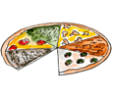 | 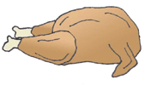 | 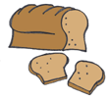 | 
 | 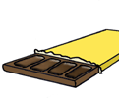 |  |  | 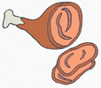
 |  |  |  | 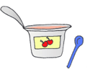

cheese | chocolate | salad | vegetables | pizza
hot dog | chicken | ice cream | cake | ham
butter | yoghurt | bread | egg | hamburger
29.01.2012
Ilustrace: www.office.microsoft.com
pizza - http://www.helpforenglish.cz/image/PicBank/pizza.gif
vegetables - http://www.helpforenglish.cz/image/PicBank/vegetables.gif
chicken - http://www.helpforenglish.cz/image/PicBank/chicken.2.gif
bread - http://www.helpforenglish.cz/image/PicBank/bread.gif
butter - http://www.helpforenglish.cz/image/PicBank/butter.gif
cake - http://www.helpforenglish.cz/image/PicBank/cake.gif
cheese - http://www.helpforenglish.cz/image/PicBank/cheese.gif
chocolate - http://www.helpforenglish.cz/image/PicBank/bar%20of%20chocolate.gif
egg - http://www.helpforenglish.cz/image/PicBank/egg.gif
ice cream - http://www.helpforenglish.cz/image/PicBank/ice%20cream.gif
hot dog - http://www.helpforenglish.cz/image/PicBank/hot%20dog2.gif
hamburger - http://www.helpforenglish.cz/image/PicBank/hamburger.gif
ham - http://www.helpforenglish.cz/image/PicBank/ham.gif
salad - http://www.helpforenglish.cz/image/PicBank/salad.gif
yoghurt - http://www.helpforenglish.cz/image/PicBank/yoghurt.gif

